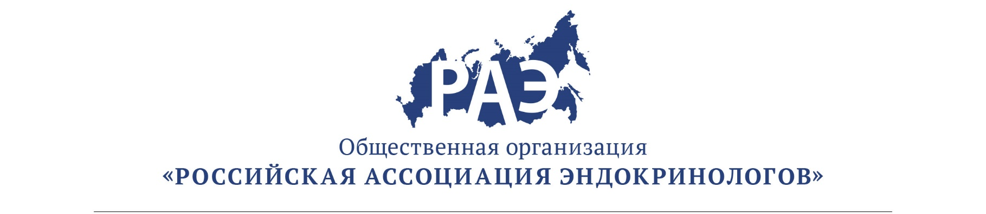

ОПИСАНИЕ
программы и информация о лекторах
Научно- образовательная школа «Менопауза и эндокринопатии: менопаузальная гормональная терапия от основ к высотам мастерства»,
31 марта 2020 г.
15.00-15.30 | Заболевания щитовидной железы у женщин старше 40 лет.  Лектор Мазурина Наталья Валентиновна, д.м.н., гл.н.с. ФГБУ «НМИЦ эндокринологии» Минздрава России.
15.30-16.00 | Возрастной андрогендефицит у женщин: есть ли проблема?  Лектор Зайдиева Яна Зайдиевна, д.м.н., профессор, заведующий отделением гинекологической эндокринологии ГБУЗ МО МОНИИАГ.
16.00-16.30 | МГТ у больных с нарушениями углеводного обмена и сахарным диабетом 1 и 2 типа.  Лектор Григорян Ольга Рафаэльевна, д.м.н., гл.н.с. ФГБУ «НМИЦ эндокринологии» Минздрава России.
16.30-16.45 | Перерыв на кофе
16.45-17.15 | Гиперпаратиреоз после 40 лет.  Лектор Мокрышева Наталья Георгиевна, д.м.н. руководитель центра гиперпаратиреоза ФГБУ «НМИЦ эндокринологии» Минздрава России
17.15-17.45 | Современные аспекты МГТ. Влияние МГТ на состояние костной ткани.  Лектор Андреева Елена Николаевна, д.м.н., профессор, кафедра Репродуктивной медицины и хирургии МГМСУ, директор Института репродуктивный медицины ФГБУ «НМИЦ эндокринологии» Минздрава России.
17.45-18.15 | Дискуссия.

